Утверждено
Приказом по МБДОУ
Приволенский д/с «Аленка»
от 1.08.2022 г. № 54

Паспорт

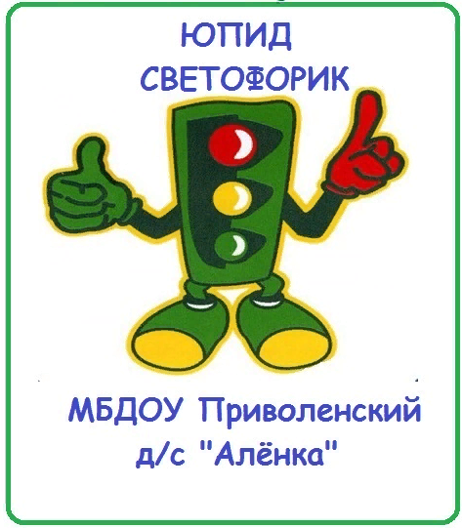
Наш девиз:
"Кто знает правила движения, тому почёт и уважение!"
Речевка:
- Раз, Два!
- Три, четыре!
- Три, четыре!
- Раз, два!
Кто шагает дружно в ряд?
Это мы – ЮПИД отряд!
ПДД мы изучаем и ребятам объясняем.
Наша песня:

На мотив «Если с другом вышел в путь»

1.Мы по улицам, друзья,
Мы по улицам, друзья,
Ходим без опаски,
Потому, что ты и я,
Потому, что ты и я
Изучили классно.
Припев:
Светофор, переход,
Где назад, а где вперед,
Все знает юный пешеход!
Как по зебре идти,
Чтоб беду нам не найти,
Помогут ПДД в пути!

Список отряда ЮПИД:

Руководитель отряда: Кадырова Р.И.
Члены отряда:

1. Витаханов Муса
2. Шкунова Алина
3. Морозова Софья
4. Захарова Арина
5. Мусалаева Зульфия
6. Яценко Степан
7. Кравченко Егор
8. Алибеков Амир
9. Пирско Вероника

Формы деятельности команды ЮПИД:
Пропагандистская: выступления с агитбригадой перед своими сверстниками и их родителями;, участие в викторинах, соревнованиях, конкурсах, тематических утренниках, праздниках и т.д. Оказание посильной помощи в организации этих мероприятий
Профилактическая: под руководством работников Госавтоинспекции участие команды ЮПИД в акциях, рейдах в районе своей ДОО.

Обязанности и права
юного инспектора движения:
Юный инспектор движения обязан:
1.Дорожить честью, званием юного помощника инспектора движения, активно участвовать в делах команды, своевременно и точно выполнять задания руководителя.
2.Изучать Правила дорожного движения, овладевать навыками оказания первой доврачебной помощи пострадавшим в дорожно-транспортных происшествиях.
3.Вести разъяснительную работу по пропаганде Правил дорожного движения среди воспитанников ДОО
4.Укреплять здоровье, систематически заниматься физической культурой и спортом.

Юный помощник инспекторов движения имеет право:
1.Участвовать в обсуждении всех вопросов, относящихся к деятельности команды и вносить соответствующие предложения.
2.Участвовать в смотрах и слётах ЮПИД, конкурсах и соревнованиях; выступлении агитбригад и профилактических мероприятиях различного уровня.
3.Носить установленные знаки различия юных помощников инспекторов движения.
4.Юный помощник инспекторов движения может быть награждён грамотами, ценными подарками за активную работу в команде.

